MEDIA-INFORMATIE
OPEN MIND presenteert hyperMILL MEDICAL Solutions
Geoptimaliseerde gereedschapspaden voor componenten van medische hulpmiddelen
Wessling (Duitsland), 19 mei 2022 – Met hyperMILL MEDICAL Solutions bundelt OPEN MIND Technologies AG zijn aanbod voor bedrijven met veeleisende verspaningstaken in de medisch-technische sector. Deze geautomatiseerde CAM-programma's zijn vooral interessant voor fabrikanten van implantaten en botplaten, met al hun standaardmaten. Geoptimaliseerde gereedschapsbanen beschermen de machines en gereedschappen en zorgen voor veilige, efficiënte processen en oppervlakteafwerkingen.
Botplaten van titaan, tussenwervelimplanten van PEEK, smeedmatrijzen voor het vervaardigen van heupstelen, knieprothesecomponenten van ultrahoogmoleculair polyethyleen ... De vormen en materialen lopen erg uiteen, maar de taken zijn bijna altijd even complex. Als toonaangevend CAM-systeem voor vijf-assige bewerkingen staat hyperMILL bekend voor het programmeren van efficiënte gereedschapsbanen voor implantaten en andere medisch-technische producten. Indien er hoogwaardige oppervlakken met minimale nabewerking vereist zijn, heeft OPEN MIND de gepaste slijpstrategieën, die bijvoorbeeld zorgen voor perfecte overgangen tussen verschillende delen.
Gereedschappen en gereedschapbanen
Een belangrijk aspect van de hyperMILL MEDICAL Solutions is de uitgebreide gereedschapbibliotheek met links naar de catalogi van bekende fabrikanten van gereedschappen. Die bibliotheek bevat ook speciale gereedschappen. Of het nu gaat over titaan, een legering van kobalt en chroom of temperatuurgevoelige kunststoffen zoals UHMWPE: de meeste materialen die geschikt zijn voor medisch gebruik, zijn moeilijk te verspanen. De keuze van het gereedschap, de snijparameters en de programmering met een 2.5D-, 3D- of 5-assige strategie zijn daarbij doorslaggevend.
Automatisering van de programmering
Een belangrijk aspect van de hyperMILL MEDICAL Solutions is een gevolg van de behoefte aan patiënt specifieke aanpassingen, van de verschillende standaardmaten en onderdelenfamilies en de bijbehorende automatisering van het genereren van de NC-code. Met het hyperMILL AUTOMATION Center kunnen CAD/CAM-processen worden gedefinieerd en gestandaardiseerd. Dit gaat vanaf het vastleggen van de stappen voor de datavoorbereiding en programmering tot aan de simulatie en het aanmaken van het NC-programma. Het proces wordt vervolgens automatisch op nieuwe componenten toegepast. Zo kunnen de projecten automatisch worden voorbereid en geprogrammeerd voor productie. Automatiseringen zijn door elke CAM-gebruiker vlot aan te leren en bovendien biedt OPEN MIND ondersteuning bij de automatisering van CAD/CAM-processen. Talrijke succesvol geïmplementeerde automatiseringsprojecten bij klanten zijn het bewijs van de enorme potentiële tijdbesparing van de oplossing.
Bedrijven in de sector van medische hulpmiddelen die reeds werken met hyperMILL, zijn lovend over de CAD/CAM-suite. Zo zegt bijvoorbeeld Frank Fedtke, een van de CAM-experts van Aesculap AG in Tuttlingen: "Aesculap koos in 2008 voor hyperMILL met als doel de productiviteit verder te verhogen. We moesten snellere, veiligere NC-programma's op de machines krijgen. De bewerkingstijden moesten worden verkort met behoud van dezelfde kwaliteit. Dankzij hyperMILL konden we deze doelen snel bereiken."

Beschikbaar beeldmateriaal
Van het volgende beeldmateriaal is een afdrukbare download beschikbaar op het internet:
https://kk.htcm.de/press-releases/open-mind/

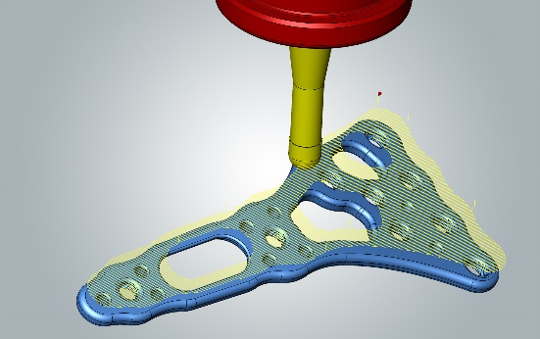  Bron: OPEN MIND  Vijf-assige hyperMILL -strategieën voor kwaliteitsvolle, naadloze oppervlakken | 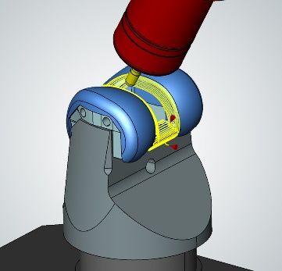  Bron: OPEN MIND  Bewerking van een femur-component: grote tijdsbesparing dankzij tonvormige frezen.
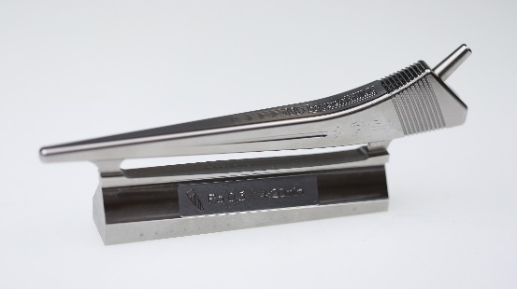
Bron: OPEN MIND

Heupschacht van titaan: hyperMILL biedt innovatieve strategieën voor het bewerken van moeilijk verspaanbare materialen.
Beschikbaar videomateriaal
Op ons YouTube-kanaal vindt u het volgende videomateriaal:
https://youtu.be/7dR_O7VlZL0
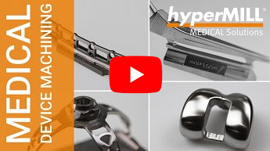
Bron: OPEN MIND

hyperMILL Medical Solutions: Altijd de gepaste gereedschapsbaan voor elk medisch hulpmiddel

Over OPEN MIND Technologies AG
OPEN MIND Technologies AG is een van 's werelds meest gewilde fabrikanten van krachtige CAM-oplossingen voor machine- en besturingsonafhankelijke programmering.
OPEN MIND ontwikkelt goed gecoördineerde CAM-oplossingen met een groot aandeel unieke innovatie voor aanzienlijk meer prestaties – zowel in de programmering als in de verspaning. Strategieën zoals 2,5D, 3D, 5-assig frezen
en frezen zoals HSC en HPC zijn geïntegreerd in het hyperMILL CAM-systeem. hyperMILL realiseert het hoogst mogelijke klantvoordeel door de perfecte interactie met alle gangbare CAD-oplossingen en grotendeels geautomatiseerde programmering.
Open MIND is een van de top 5 CAD / CAM fabrikanten wereldwijd, volgens CIMdata's NC Market Analysis Report 2021. De CAD/CAM systemen van OPEN MIND voldoen aan de hoogste eisen op het gebied van gereedschapmakerijen, matrijzenbouw en machinebouw, zowel in de automobiel- en lucht- en ruimtevaartindustrie als in de medische industrie. OPEN MIND is actief in alle belangrijke markten in Azië, Europa en Amerika en behoort tot de Mensch und Maschine Group.
Hoofdkantoor:
OPEN MIND Technologies AG, Argelsrieder Feld 5, 82234 Wessling, Duitsland
Tel.: +49 8153 933-500, Fax: +49 8153 933-501
E-Mail: Info@openmind-tech.com, Homepage: www.openmind-tech.com

Contactpersoon voor de pers:
GMMCK – Marketing & Communication
Rudy Breddels
De Linie 22
4208 DE GORINCHEM
Netherlands
E-Mail: rudy@gmmck.nl

